國立臺中教育大學英語學系
碩士班

113學年度甄試入學考生書面審查資料

一、個人簡歷
請依實際需求增減內容，以12號標楷體/Time News Roman編寫
一、考生基本資料
姓 名 |  | 性 別 | 男□ 女□ | 身分證字號
現 職 |  | 機 構 |  | 出生年月日
電 話 |  | 手 機 |  | 電子郵件
地 址

二、大學以上學歷（轉學生須包含轉學前之學歷）
學校名稱 | 系所名稱 | 學位 | 起訖年月

三、大學歷年平均學業成績（轉學生須包含轉學前之成績）
平均學業成績 | 學 年 | 第一學期 | 第二學期
平均學業成績 | 第一學年
平均學業成績 | 第二學年
平均學業成績 | 第三學年
平均學業成績 | 第四學年

四、學術研究經驗與成果（若有以下資料，請條列於此）：
1. 曾參與之校內外學術研究計畫—請註明「計畫名稱」、「補助單位」、「計畫編號」、「計畫主持人」。

2. 曾公開發表之學術論文—請列出曾發表之研討會、期刊、論文集、專書（篇章）學術論文（請註明「篇名」、「作者排序」、「發表場合」、「發表時間」、「出版資訊」）。

3. 課程報告—例如畢業專題報告、專題研究報告、或英語教學課程報告（請註明報告標題）。

以上所列資料須與英語教學相關，並須於下面「學術研究經驗與成果佐證資料」附佐證資料。與英語教學無關，或無佐證資料部分，不予計分。

填表人聲明：上述各項資料係本人據實填寫，若有不實，本人願負相關責任。
填表人（請簽名）： 日期：

二、大學歷年成績單（轉學生須包含轉學前之成績）。
請繳交清晰掃描檔/拍照檔，若為橫式成績單請順時鐘旋轉呈現。

三、等同於CEFR B1（含）以上之英語能力檢定測驗（含聽、說、讀、寫）成績單或通過證明。
請繳交清晰掃描檔/拍照檔。

四、研究計畫（限以英文撰寫。）

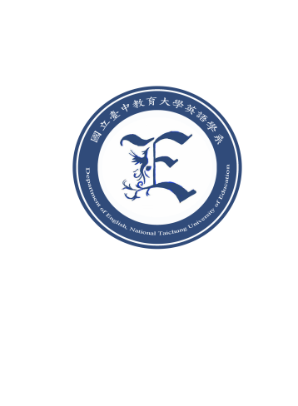
2024 Master’s Program in English
請依實際需求增減內容，以12號Time News Roman編寫
National Taichung University of Education

Statement of Interest
A statement of interest is a description of your research interests. The statement is generally in the form of a short essay (approximately three pages). Please include:
- Your research topic: Your specific areas of academic interests and the research topic you want to work on;
- Your background: How your past experiences have prepared you to pursue your interests;
- Related literature: Refer to academic publications that have informed your interests;
- Your study/career goals: What you hope to achieve in the graduate program; state why this particular program at NTCU is the best place for you to pursue your interests.

五、學術研究經驗與成果佐證資料

請依實際需求增減內容，以12號標楷體/Time News Roman編寫
- 曾參與之校內外學術研究計畫—如為考生本人所執行之計畫（如科技部大專生研究計畫）請附上計畫通過證明。如考生擔任研究計畫助理，請附計畫主持人推薦函（格式不拘，請推薦人於信封註明推薦○○○考生，並於彌封處簽名後，在校定報名期限內郵寄至本系）。

2. 曾公開發表之學術論文—請附論文摘要（500字以內）。

3. 課程報告—請附報告摘要（500字以內）。

